…………………………………. ORTAOKULU 8.SINIF FEN BİLİMLERİ DERSİ 1.DÖNEM 1.YAZILI SORULARI
ADI SOYADI : SINIFI: NUMARASI:

1) Bazı aylarda Güneş ışınları Dünya'ya daha dik açıyla gelir.

Bu durumla ilgili olarak;

I. Güneş ışınlarının dik açıyla geldiği yarım kürede yaz mevsimi yaşanır.
II. Birim yüzeye düşen ışık miktarı artar.
III. Açının değişmesini Dünya'nın dönme ekseninin eğik olması sağlar.

ifadelerinden hangisi ya da hangileri doğrudur?

A) Yalnız I B) I ve II
C) II ve III D) I, II ve III

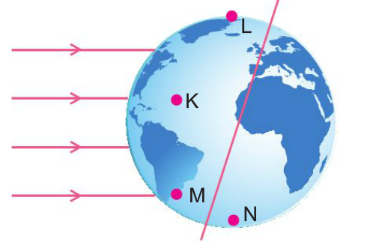
2) Dünya üzerine Güneş'ten gelen ışık ışınları şekilde görüldüğü gibidir.

K noktası ekvatorda ise hangi noktada kış mevsimi yaşanır?

A) K B) L C) M D) N

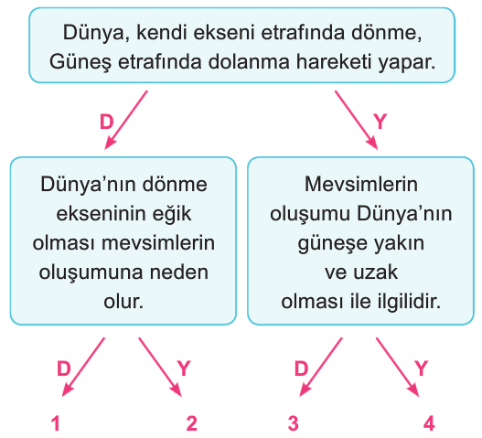
3)

Yukarıda verilen bilgiler doğru ise "D" yanlış ise "Y" yönünde ilerlendiğinde hangi çıkışa ulaşılır.
A) 1 B) 2 C) 3 D) 4

4) Dünya'nın eksen eğikliğine sahip olması;

I. Güneş ışınlarının gelme açısının değişmesi
II. Mevsimsel sıcaklık değişimleri
III. Mevsimlerin oluşumu

olaylarından hangilerine sebep olur?

A) Yalnız I B) I ve II
C) I ve III D) I, II ve III

5) Dünya' da yıl boyunca farklı mevsimlerin yaşanmasında,
I. Dünya'nın kendi ekseni etrafında dönüş hareketi
II. Dünya'nın dönme eksenin eğik olması
III. Dünya'nın Güneş etrafındaki dönüş hareketi

durumlarından hangileri etkilidir?

A) Yalnız I B) I ve II
C) II ve III D) I, II ve III

6) Kuzey Yarım Küre'de kış mevsimi 21 Aralık - 21 Mart tarihleri arasında yaşanmaktadır.

Buna göre Güney Yarım Küre'de son bahar mevsimi ne zaman yaşanır?

A) 21 Mart - 21 Haziran B) 21 Haziran - 23 Eylül
C) 23 Eylül - 21 Aralık D) 21 Aralık - 21 Mart

7) Aşağıda iklim ve hava olaylarının özellikleri karışık olarak verilmiştir.
a. Meteoroloji bilimi tarafından incelenir.
b. Geniş bölgelerde ve uzun sürelerde gerçekleşen ortalama hava olaylarıdır.
c. Klimatologlar bu bilimle uğraşırlar.
Bu olayları iklim ve hava olaylarına yerleştirecek olursak aşağıdakilerden hangisi doğru olur?
 | İklim | Hava olayları
A) | a | b,c
B) | a,b | c
C) | b,c | a
D) | b,a | c
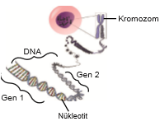
8) Verilen görseli inceleyen bir öğrenci sadece bu görsele dayanarak aşağıdaki sonuçlardan hangisine ulaşamaz?
A) Genlerin yapısında nükleotitler bulunur.
B) Kromozomların yapısında DNA bulunur.
C) Genler belirli DNA dizilerinden oluşur.
D) DNA'nın görevi hücreyi yönetmektir.

9) Bir DNA molekülünde 1. zincir: A-T-G-S ise 2. zincir aşağıdakilerden hangisi olur?

A) G-S-T-A B) A-S-G-T
C) T-A-S-G D) T-A-G-S

10) Tabloda her doğru cevabın değeri 25 puandır.

 | Mutasyon | Modifikasyon | Adaptasyon
Van kedisinin gözlerinin farklı renkte olması | ∫
Kutup ayılarının post renginin beyaz olması |  |  | ∫
Güneşte uzun süre kalan birinin bronzlaşması |  | ∫
İki başlı hayvanların doğması | ∫

Tabloyu yukarıdaki gibi dolduran bir öğrenci kaç puan alır?

A) 25 B) 50 C) 75 D) 100

11) I.Güneşin etkisiyle bronzlaşma
II.Bukalemunun renk değiştirmesi
III.Kutuplara doğru gidildikçe beyaz tenli bireylerin gözlenmesi

Yukarıda verilenlerden hangisi veya hangileri modifikasyona örnek olarak verilebilir?
A) Yalnız I B) I ve II
C) II ve III D) I-II ve III

12) Aşağıdaki posterde canlıların kromozom sayısı verildiğine göre hangi yorum yanlıştır?
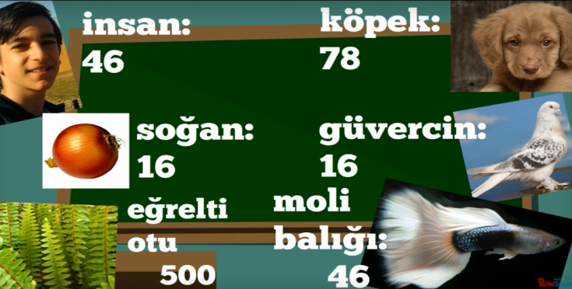

A) Kromozom sayısı çok olan canlılar daha fazla gelişmiştir.
B) Aynı kromozom sayılarına sahip olan canlılar farklı tür olabilir.
C) Kromozom sayısının gelişmişlikle alakası yoktur.
D) Kromozom sayısının vücut büyüklüğüyle alakası yoktur.

13) DNA dizilimindeki ve kromozomlardaki değişikliklere mutasyon denir.
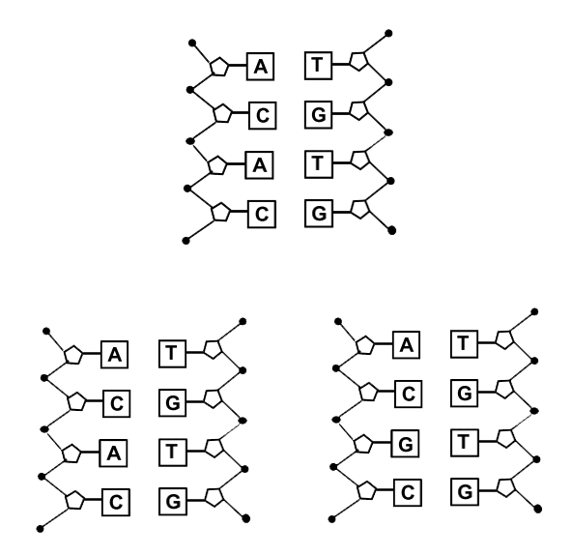
Çevre şartlarının etkisiyle canlılarda ortaya çıkan değişikliklere modifikasyon denir.

Yukarıdaki DNA molekülü kendini eşledikten sonra aşağıdaki DNA molekülleri oluşuyor.

Eşlenmiş DNA molekülleri için aşağıdakilerden hangisi doğrudur?
- Hatasız olarak eşlendikleri için modifikasyona uğramışlardır.
- Hatalı olarak eşlendikleri için modifikasyona uğramışlardır.
- Hatalı olarak eşlendikleri için mutasyona uğramışlardır.
- Hatasız olarak eşlendikleri için mutasyona uğramışlardır.
14) Aşağıdaki olayda K olayı şematize edilmiştir.
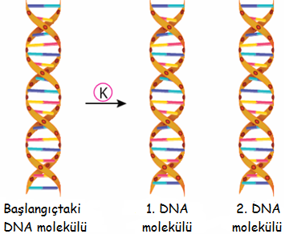

Buna göre verilen olaylardan hangisi yanlıştır?

A) K olayı DNA'nın eşlenmesidir.
B) K olayı sadece insanlarda görülür.
C) K olayı hücre bölünmesinden önce görülür.
D) Bu olayda amaç yeni oluşacak hücrelere DNA göndermek için DNA'yı iki katına çıkarmaktır.

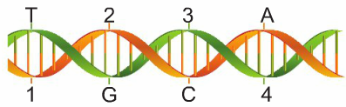
15)

Yukarıda görülen DNA parçasında 1, 2,3 ve 4 numaralı yerlere aşağıdakilerden hangileri gelmelidir?
 | 1 | 2 | 3 | 4
A) | A | C | G | T
B) | C | G | T | A
C) | G | T | A | C
D) | T | G | T | A

16) Tek yumurta ikizi olan iki kardeşin aşağıda verilen özelliklerden hangisi kardeşler arasında farklı olabilir?
A) Cinsiyetleri B) Kiloları
C) Saç renkleri D) Kan grupları

17) Melez döl mor çiçekli bezelyelerin çaprazlanması sonucu oluşacak bezelyelerden saf döl çekinik bezelye oluşma oranı yüzde kaçtır?

A) % 25 B) % 50
C) % 75 D) % 100

18) Aşağıdakilerden hangisi çuha çiçeğinin sıcakta beyaz, soğukta kırmızı çiçek açması örneğine benzer bir örnek olamaz?
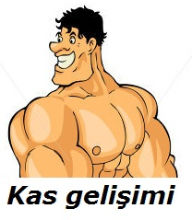
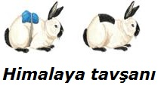
A) B)

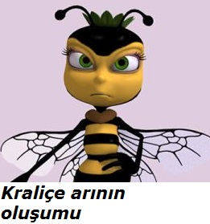
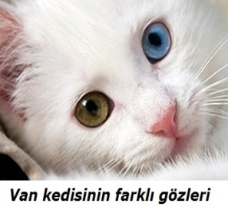
C) D)

19)
Modifikasyonlar, çevrenin etkisiyle canlılarda meydana gelen değişikliklerdir. Bunlar kalıtsal değildir.
Van kedisinin göz renklerinin farklı olması bu duruma örnektir.
Rana

Rana’nın yaptığı tanımlama ve verdiği örnek için aşağıdakilerden hangisi söylenebilir?
- Modifikasyonu doğru tanımlamış ve modifikasyon örneği vermiş.
- Modifikasyonu doğru tanımlamış ama mutasyon örneği vermiş.
- Modifikasyonu yanlış tanımlamış ama doğru örnek vermiş.
- Modifikasyonu hem yanlış tanımlamış hem de yanlış örnek vermiş.

20) Bir çiçekten koparılan iki dalın biri Erbaa’ya diğeri Gökbel yaylasına dikiliyor. Biri kırmızı diğeri pembe çiçek açıyor.

Bu olay aşağıdakilerden hangisi ile açıklanabilir.

A) Evrim B) Modifikasyon C) Adaptasyon D) Mutasyon
21) Mutasyonla ilgili olarak ,
I. Üreme hücrelerindeki mutasyonlar sonraki nesillere aktarılabilir.
II. Canlılara yeni kalıtsal özellikler kazandırabilir.
III. Vücut hücrelerindeki mutasyonlar yavru bireylere aktarılmaz.

ifadelerinden hangileri doğrudur?
A) I ve II B) I ve III
C) II ve III D) I,II ve III

22) Farklı ortamlarda yaşayan canlılar bulundukları ortamda yaşamlarını sürdürebilmek için bazı özellikleri kazanırlar. Resimlerde bu özellikle ilgili bazı canlılar görülmektedir.
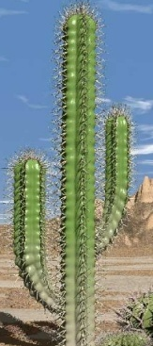
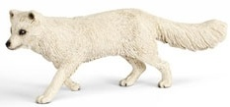

Kaktüs Kutup tilkisi
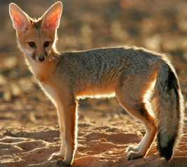
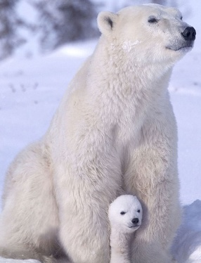

Kutup ayısı Çöl tilkisi

Bu durum aşağıdaki kavramların hangisiyle açıklanabilir?

A) Adaptasyon B) Doğal seçilim
C) Mutasyon D) Modifikasyon

23) “Aynı bölgede yaşayan farklı türden canlılar benzer adaptasyonlar gösterirler.”
Aşağıda verilen örneklerden hangisi bu görüşü desteklemez?
A) Bataklıklarda yaşayan bitki türlerinin genellikle geniş yapraklı olmaları
B) Deve ve kaktüs bitkisinin gövdelerinde su depolayabilmeleri
C) Kutup ayısının ve boz aynın kürk renklerinin farklı olması
D) Kutup tilkisinin ve kutup baykuşunun beyaz renkli olması

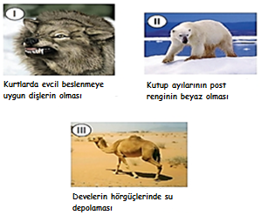
24)

Yukarıda belirtilen özelliklerden hangisi adaptasyona örnek olarak verilebilir?

A) I ve II B) I ve III
C) II ve III D) I, II ve III

25) Aşağıdaki tabloda biyoteknolojik yöntemlerle ilgili bir tablo verilmiştir.
 | Olumlu Yönleri | Olumsuz Yönleri
1 | Hastalıklar için tedavi yöntemleri geliştirir. | Her zaman daha verimli ve daha sağlıklı ürün üretilir. | a
2 | Yeni oluşturulan ürünler insan adaptasyonuna uygun olmayabilir. | Keçi sütünden ipek elde etmek gibi farklı hayvansal ürünler üretilebilir. | b
3 | Bitki melezleri ile daha verimli bitkiler üretilebilir. | Genetiği değiştirilmiş ürünler alerjik reaksiyona neden olabilir. | c

Tabloda olumlu ve olumsuz özelliklerden ikisinin yeri karıştırılmıştır.
Aşağıdaki değişikliklerden hangisi yapılırsa hata düzeltilmiş olur?
A) b ile 1 B) a ile 2
C) b ile 2 D) c ile 3

………………………………….
FEN BİLİMLERİ ÖĞRETMENİ
CEVAP ANAHTARI
1-D | 6-A | 11-A | 16-B | 21-D
2-B | 7-C | 12-A | 17-A | 22-A
3-A | 8-D | 13-C | 18-C | 23-C
4-D | 9-C | 14-B | 19-B | 24-D
5-C | 10-D | 15-A | 20-B | 25-B

Daha fazla yazılı sorusu ve evraka https://www.facebook.com/groups/fenkurdu
öğretmen grubumuzdan ulaşabilirsiniz.

